計算情報学４課題２

差分法による〜次元放物型方程式

051500077 川嶋康太

1.

<Δt=0.1の結果>

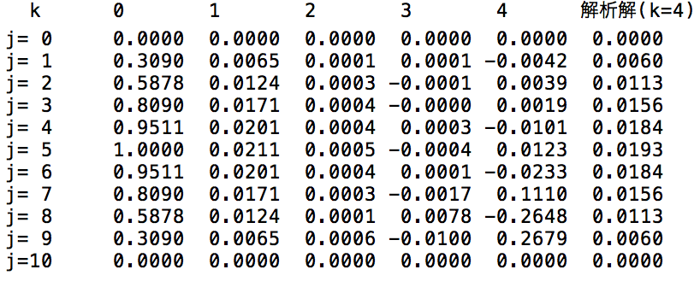

<Δt=0.005の結果>

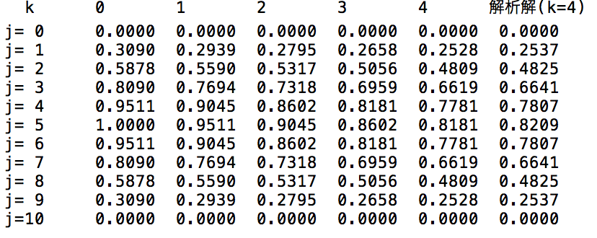

<Δt=1/600の結果>

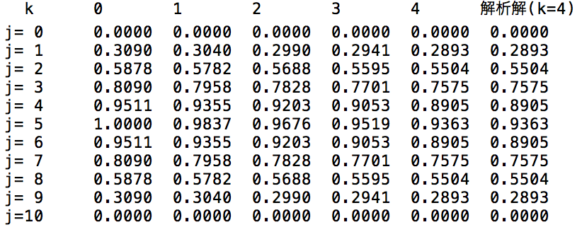

<結果の比較>

* Δtを小さくすればするほど、解析解の結果に近づいていく。
* Δt＝1/600かつk=4の時点で小数点以下４桁は解析解と同じ値を取るようになった。

2.

<陽的スキームの結果>

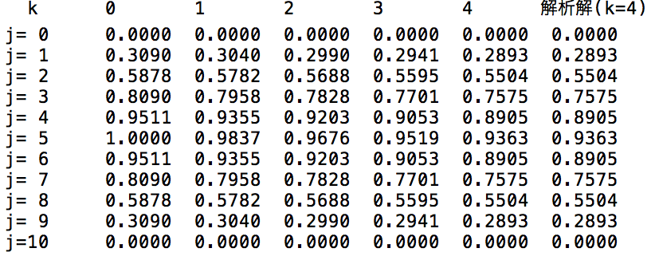

<陰的スキームの結果>

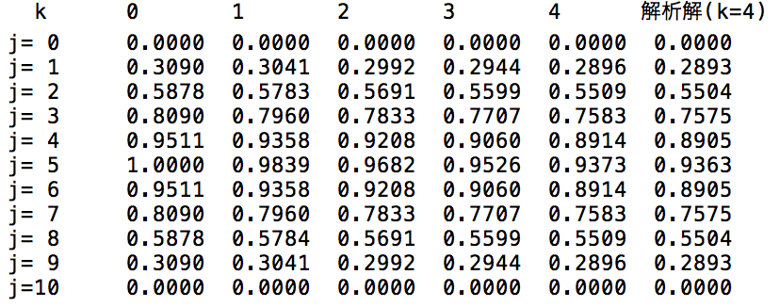

<クランク・ニコルソンスキームの結果>

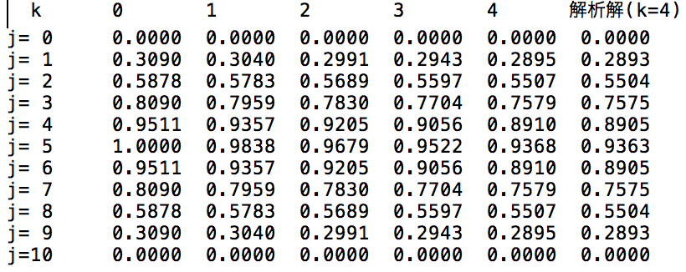

<各スキームの結果比較>

* 結果的に今回の場合は陽的スキームによる数値解が最も解析解に近かった。つまり、今回の場合は陽的スキームが最適なスキームである。
* 全スキーム共に、数値解が解析解よりも大きな値をとっている。
* クランク・ニコルソンスキームの結果は、理論の通り陽的スキームと陰的スキームの中間の値をとっている。